**Elaboração do pré-projeto**

**Título :**

Sugestão de carteira de investimentos baseada na propensão de riscos do investidor .

**Problema :**

Com o crescimento do nível de bancarização e a queda da taxa Selic, a diversificação da carteira de investimentos com ações , se torna cada vez mais crucial a um investidor . Os mercados de ações são sistemas complexos devido a sua não estacionalidade, pois seus parâmetros estão sempre em constantes mudanças, podendo gerar perdas ou altos ganhos ao investidor, existem pessoas especializadas em investimentos , mas dificilmente atenderão pessoas com poucos recursos .

**Justificativa da escolha do tema para a pesquisa**

Ajudar pessoas com poucos recursos a investir melhor seu dinheiro, com agentes autômatos .

**Objetivos do projeto:**

Desenvolver um agente de investimentos que possa ser configurado conforme a propensão ao risco do investidor.

**Hipóteses preliminares do trabalho**

Os processos de decisão de Markov (em inglês Markov Decision Process - MDP) têm sido usados com muita eficiência para resolução de problemas de tomada de decisão sequencial. Existem problemas que podem ser executados várias vezes, aonde se tem por objetivo gerar uma política de decisões para ser seguida por um agente executor na qual não se aplica puramente ao problema contextualizado, pois fatores de riscos sinalizados intrinsecamente pelo investidor, podem potencializar ou não a importância da mitigação dos riscos, sendo em algumas situações tão ou mais importante do que o retorno esperado.

Para lidarmos com este tipo de problemas, utilizaremos técnicas para levantamento do perfil do investidor para que o agente tome decisões baseadas na aversão ou aderência ao risco do mesmo , além do auxílio de preditores já explorados em outras pesquisas que serão referenciados e utilizados lhe darão uma predições de valores de serão comparados com o retorno esperado pelo investidor, o estado atual das ações (day trader ) , juntamente com técnicas de gestão do risco como densidade de retorno ou value-at-risk (VaR) , de maneira macro o preditor terá a modelagem abaixo:

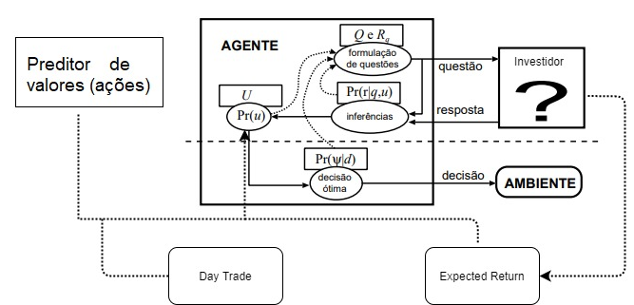

Cronograma :

|  |  |  |  |  |  |  |  |  |  |  |
| --- | --- | --- | --- | --- | --- | --- | --- | --- | --- | --- |
|  |  |  |  |  |  |  |  |  |  |  |
| **mai/20** | **jun/20** |  | **jul/20** | **ago/20** | **set/20** | **out/20** | **nov/20** | **dez/20** | | |
| Definição de tema | |  | Pesquisa de artigos em relação ao tema e amadurecimento da ideia. | | | | | | | |
| Início pesquisa | |  | Disciplina a ser cursada :Metodologia da Pesquisa em Sistemas de Informação. | | | | | | | |
|  |  |  | Confecção de artigos sobre o tema | | | | | | | |
|  |  |  |  |  |  |  |  |  |  |  |
|  |  |  |  |  |  |  |  |  |  |  |
| **fev/21** | **mar/21** | **abr/21** | **mai/21** | **jun/21** |  |  |  |  |  |  |
| Definição dos arcabouços que serão utilizados | | | | |  |  |  |  |  |  |
| Criação e testes dos arcabouços escolhidos | | | | |  |  |  |  |  |  |
| Disciplina a ser cursada : Reconhecimento de padrão | | | | |  |  |  |  |  |  |
| Confecção de artigos sobre o tema | | | | |  |  |  |  |  |  |
|  |  |  |  |  |  |  |  |  |  |  |
|  |  |  |  |  |  |  |  |  |  |  |
| **ago/21** | **set/21** | **out/21** | **nov/21** | **dez/21** |  |  |  |  |  |  |
| Geração de relatórios apurados sobre os arcabouços escolhido | | | | |  |  |  |  |  |  |
| Elaboração da primeira versão da tese | | | | |  |  |  |  |  |  |
| Correções e ajustes necessários | | | | |  |  |  |  |  |  |
|  |  |  |  |  |  |  |  |  |  |  |
|  |  |  |  |  |  |  |  |  |  |  |
|  |  |  |  |  |  |  |  |  |  |  |
|  |  |  |  |  |  |  |  |  |  |  |
|  |  |  |  |  |  |  |  |  |  |  |
|  |  |  |  |  |  |  |  |  |  |  |
| **jan/22** | **fev/22** | **mar/22** | **abr/22** | **mai/22** | **jun/22** |  |  |  |  |  |
| Finalização da tese | |  |  |  |  |  |  |  |  |  |
| Preparação e defesa da mesma. | | |  |  |  |  |  |  |  |  |
|  |  |  |  |  |  |  |  |  |  |  |

**Referencial teórico:**

Russel, S : Norving, P. Inteligência Artifical , 2d ed. Rio de Janeiro

Stefan Edelkamp , Stefan Schould , Heuristc Search Elselver

Mausam Andrey Kolobov , Planing with Markov Decision Process

Valdineir Ferreira da Silva, Extração de preferências por meios de avaliações de comportamentos observados